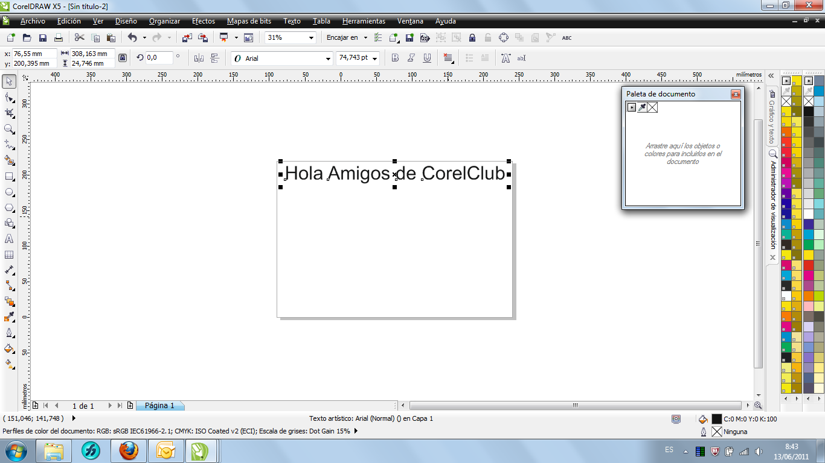
Voy a bajar este texto con la flecha abajo
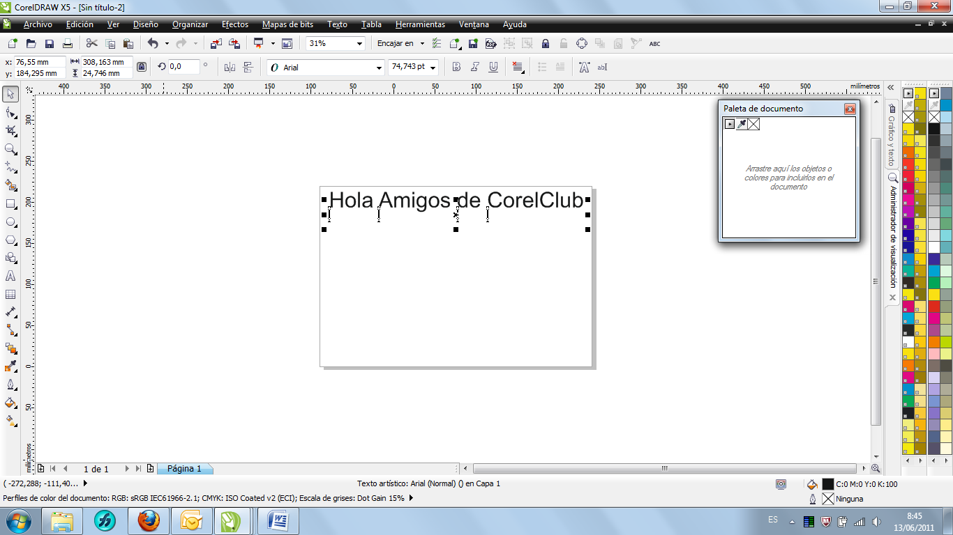
Para poder visualizar donde quedaron los textos debo disminuír el tamaño de la hoja
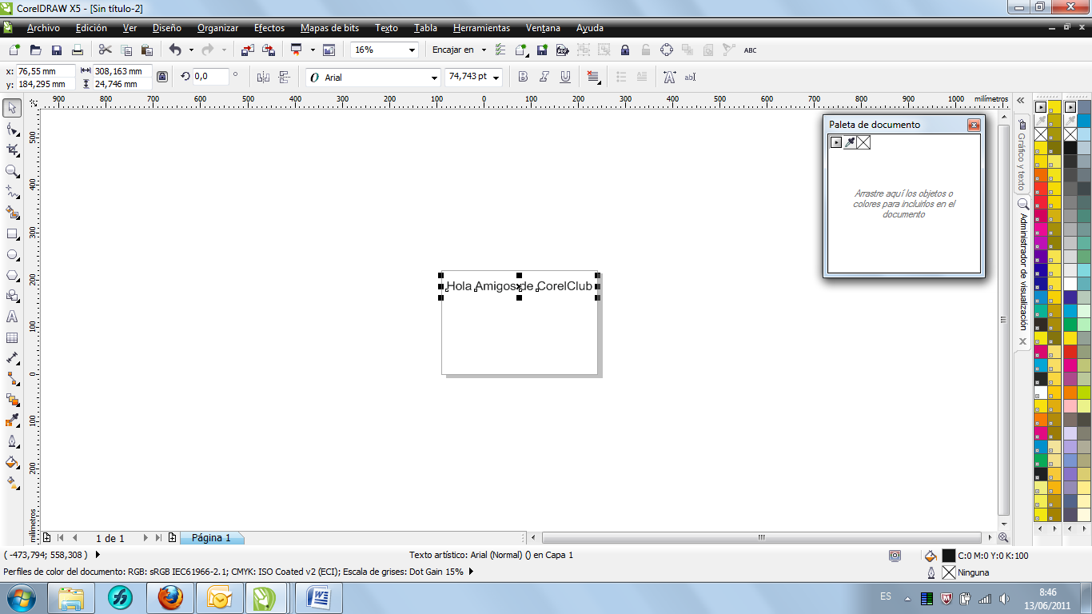
Aquí agrego un par de circulos y rectangulos y correre todo junto
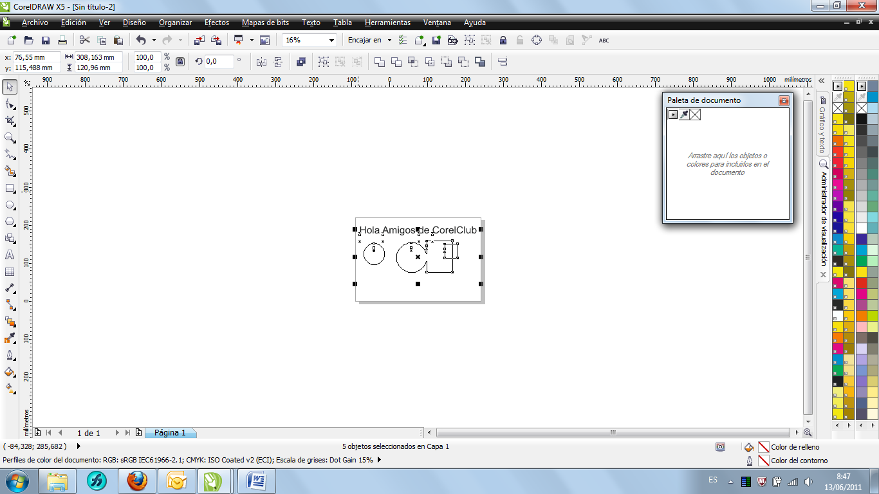
Ahora ampliaré para visualizar donde quedaron situados


